АДМИНИСТРАЦИЯ ВЕЛИКОРУССКОГО СЕЛЬСКОГО ПОСЕЛЕНИЯ

Калачинского муниципального района
Омской области

ПОСТАНОВЛЕНИЕ

от 08.02.2021 г. № 9-ПА

Об утверждении схемы расположения земельного участка на кадастровом плане территории

В соответствии с Федеральным законом от 23.06.2014 года № 171-ФЗ «О внесении изменений в Земельный кодекс Российской Федерации и отдельные законодательные акты Российской Федерации» и статьей 11.10 Земельного кодекса Российской Федерации, администрация Великорусского сельского поселения ПОСТАНОВЛЯЕТ:
- Утвердить схему расположения земельного участка на кадастровом плане территории согласно приложению.
- Образовать в кадастровом квартале 55:07:061503: из земельного участка с кадстровым номером 55:07:000000:63, земельный участок (категория: земли сельскохозяйственного назначения) площадью 1811695 кв.м., с разрешенным использованием «для сельскохозяйственного использования».
- Присвоить образуемому земельному участку адрес (описание местоположения): Омская область, Калачинский район, Великорусское сельское поселение.
- Контроль за выполнением настоящего постановления оставляю за собой.

Глава сельского поселения С.А. Бичун

Приложение
к постановлению администрации
Великорусского сельского поселения
Калачинского муниципального
района Омской области № 9-ПА от 08.02.2021

Схема расположения земельного участка на кадастровом плане территории
Система координат – МСК-55
Площадь земельного участка: 1811695 кв.м.
Условный номер земельного участка 55:07:000000:63:ЗУ1
Обозначение характерных точек границы | Координаты, м
Обозначение характерных точек границы | Х | У
55:07:000000:63:ЗУ1(1)
н1 | 445267.30 | 2236721.22
н2 | 445252.49 | 2236753.27
н3 | 445251.41 | 2236788.83
н4 | 445251.68 | 2236836.77
н5 | 445246.30 | 2236871.52
н6 | 445241.99 | 2236896.83
н7 | 445240.10 | 2236922.42
н8 | 445242.79 | 2236939.12
н9 | 445252.76 | 2236989.76
н10 | 445262.19 | 2237046.05
н11 | 445265.15 | 2237105.03
н12 | 445269.46 | 2237154.86
н13 | 445279.42 | 2237199.57
н14 | 445291.81 | 2237240.78
н15 | 445312.28 | 2237294.65
н16 | 445326.83 | 2237346.63
н17 | 445333.29 | 2237366.56
н18 | 445336.79 | 2237398.88
н19 | 445339.22 | 2237458.14
н20 | 445338.14 | 2237509.85
н21 | 445335.45 | 2237526.01
н22 | 445330.60 | 2237515.78
н23 | 445291.81 | 2237491.27
н24 | 445269.19 | 2237490.19
н25 | 445258.42 | 2237493.15
н26 | 445253.30 | 2237503.93
н27 | 445241.18 | 2237517.66
н28 | 445221.25 | 2237529.78
н29 | 445198.35 | 2237548.91
н30 | 445191.35 | 2237562.37
н31 | 445188.93 | 2237587.42
н32 | 445191.35 | 2237599.54
н33 | 445196.47 | 2237608.70
н34 | 445216.13 | 2237618.13
н35 | 445257.61 | 2237620.55
н36 | 445269.46 | 2237614.63
н37 | 445281.04 | 2237601.97
н38 | 445289.93 | 2237582.58
н39 | 445306.90 | 2237559.95
н40 | 445321.17 | 2237553.22
н41 | 445326.02 | 2237554.83
н42 | 445295.85 | 2237586.35
н43 | 445287.24 | 2237604.12
н44 | 445281.85 | 2237630.52
н45 | 445279.69 | 2237664.99
н46 | 445268.92 | 2237697.31
н47 | 445254.38 | 2237714.28
н48 | 445219.36 | 2237742.03
н49 | 445181.65 | 2237763.57
н50 | 445132.90 | 2237783.23
н51 | 445092.23 | 2237800.20
н52 | 445027.05 | 2237812.59
н53 | 444970.49 | 2237828.75
н54 | 444917.16 | 2237843.57
н55 | 444874.87 | 2237857.30
н56 | 444833.67 | 2237880.74
н57 | 444757.44 | 2237922.48
н58 | 444708.69 | 2237951.03
н59 | 444696.71 | 2237928.81
н60 | 444714.89 | 2237925.45
н61 | 444731.05 | 2237911.31
н62 | 444742.49 | 2237903.23
н63 | 444751.92 | 2237891.78
н64 | 444757.31 | 2237874.95
н65 | 444764.04 | 2237862.82
н66 | 444770.77 | 2237859.46
н67 | 444781.55 | 2237857.44
н68 | 444790.30 | 2237850.70
н69 | 444803.77 | 2237826.46
н70 | 444816.56 | 2237814.34
н71 | 444828.68 | 2237800.20
н72 | 444837.44 | 2237773.94
н73 | 444837.44 | 2237757.11
н74 | 444827.34 | 2237744.31
н75 | 444802.42 | 2237720.07
н76 | 444793.67 | 2237709.97
н77 | 444789.63 | 2237685.73
н78 | 444784.91 | 2237679.67
н79 | 444772.79 | 2237675.63
н80 | 444764.04 | 2237666.88
н81 | 444768.75 | 2237647.35
н82 | 444782.89 | 2237639.95
н83 | 444794.34 | 2237637.92
н84 | 444809.16 | 2237642.64
н85 | 444839.46 | 2237651.39
н86 | 444858.98 | 2237654.09
н87 | 444872.45 | 2237647.35
н88 | 444891.30 | 2237623.78
н89 | 444903.42 | 2237620.42
н90 | 444926.32 | 2237620.42
н91 | 444934.40 | 2237608.97
н92 | 444934.40 | 2237597.52
н93 | 444920.93 | 2237590.79
н94 | 444899.38 | 2237586.08
н95 | 444904.77 | 2237575.98
н96 | 444922.95 | 2237567.22
н97 | 444929.01 | 2237561.16
н98 | 444929.69 | 2237527.50
н99 | 444935.75 | 2237516.05
н100 | 444948.54 | 2237512.68
н101 | 444964.03 | 2237511.33
н102 | 444976.15 | 2237501.91
н103 | 444985.57 | 2237491.81
н104 | 445006.45 | 2237493.83
н105 | 445035.40 | 2237485.75
н106 | 445073.11 | 2237477.67
н107 | 445093.98 | 2237461.51
н108 | 445106.78 | 2237443.33
н109 | 445118.22 | 2237404.27
н110 | 445131.69 | 2237368.58
н111 | 445153.91 | 2237323.47
н112 | 445157.28 | 2237297.88
н113 | 445156.61 | 2237272.97
н114 | 445148.53 | 2237253.44
н115 | 445137.75 | 2237239.97
н116 | 445122.94 | 2237224.49
н117 | 445115.53 | 2237209.67
н118 | 445115.53 | 2237192.84
н119 | 445119.57 | 2237180.05
н120 | 445133.71 | 2237158.50
н121 | 445149.87 | 2237140.32
н122 | 445157.28 | 2237126.18
н123 | 445148.53 | 2237092.51
н124 | 445135.06 | 2237062.88
н125 | 445129.67 | 2237056.82
н126 | 445077.82 | 2237045.37
н127 | 445055.60 | 2237032.58
н128 | 445038.10 | 2237006.99
н129 | 445008.47 | 2236952.45
н130 | 444970.76 | 2236882.42
н131 | 444953.25 | 2236868.28
н132 | 444919.59 | 2236857.51
н133 | 444863.02 | 2236828.56
н134 | 444839.46 | 2236803.64
н135 | 444822.62 | 2236794.89
н136 | 444733.74 | 2236794.89
н137 | 444695.36 | 2236802.29
н138 | 444691.32 | 2236807.01
н139 | 444685.93 | 2236812.39
н140 | 444679.20 | 2236834.62
н141 | 444667.75 | 2236853.47
н142 | 444642.84 | 2236874.34
н143 | 444632.74 | 2236889.16
н144 | 444632.74 | 2236913.40
н145 | 444627.35 | 2236945.05
н146 | 444609.84 | 2236953.80
н147 | 444599.74 | 2236970.63
н148 | 444595.70 | 2237004.97
н149 | 444600.42 | 2237031.23
н150 | 444593.68 | 2237047.39
н151 | 444551.26 | 2237075.68
н152 | 444529.71 | 2237083.76
н153 | 444525.67 | 2237112.71
н154 | 444515.57 | 2237154.46
н155 | 444502.78 | 2237179.37
н156 | 444481.23 | 2237191.49
н157 | 444457.67 | 2237204.96
н158 | 444415.92 | 2237219.77
н159 | 444380.90 | 2237231.89
н160 | 444343.87 | 2237270.27
н161 | 444323.67 | 2237304.62
н162 | 444318.28 | 2237335.59
н163 | 444318.28 | 2237369.93
н164 | 444327.71 | 2237462.85
н165 | 444329.73 | 2237501.91
н166 | 444246.91 | 2237492.48
н167 | 444189.00 | 2237479.01
н168 | 444112.24 | 2237451.41
н169 | 444012.58 | 2237403.60
н170 | 443836.83 | 2237312.70
н171 | 443858.38 | 2237297.21
н172 | 443865.11 | 2237279.03
н173 | 443869.16 | 2237268.25
н174 | 443867.81 | 2237246.71
н175 | 443860.40 | 2237233.91
н176 | 443843.57 | 2237217.75
н177 | 443817.31 | 2237214.39
н178 | 443795.76 | 2237227.85
н179 | 443782.97 | 2237285.09
н180 | 443727.33 | 2237249.21
н181 | 443724.85 | 2237234.34
н182 | 443700.30 | 2237222.42
н183 | 443690.74 | 2237241.48
н184 | 443553.35 | 2237160.74
н185 | 443516.86 | 2237111.77
н186 | 443587.42 | 2237146.24
н187 | 443622.44 | 2237160.52
н188 | 443640.48 | 2237168.06
н189 | 443662.30 | 2237177.22
н190 | 443689.50 | 2237184.22
н191 | 443727.21 | 2237186.11
н192 | 443745.80 | 2237190.41
н193 | 443773.54 | 2237189.47
н194 | 443804.51 | 2237187.45
н195 | 443846.93 | 2237167.92
н196 | 443883.30 | 2237139.64
н197 | 443933.80 | 2237101.94
н198 | 443996.42 | 2237057.49
н199 | 444133.38 | 2236974.94
н200 | 444194.52 | 2236938.58
н201 | 444227.38 | 2236920.00
н202 | 444264.01 | 2236899.26
н203 | 444308.99 | 2236885.52
н204 | 444358.01 | 2236876.09
н205 | 444419.69 | 2236863.43
н206 | 444464.40 | 2236852.12
н207 | 444512.07 | 2236835.69
н208 | 444562.44 | 2236815.49
н209 | 444604.99 | 2236804.18
н210 | 444649.44 | 2236799.33
н211 | 444680.68 | 2236792.06
н212 | 444715.16 | 2236782.36
н213 | 444752.32 | 2236764.05
н214 | 444772.52 | 2236755.16
н215 | 444837.17 | 2236744.92
н216 | 444886.73 | 2236743.31
н217 | 444982.88 | 2236734.69
н218 | 445075.26 | 2236732.27
н219 | 445198.62 | 2236725.26
н1 | 445267.30 | 2236721.22
н220 | 444285.96 | 2237287.11
н221 | 444279.23 | 2237268.93
н222 | 444267.78 | 2237268.93
н223 | 444261.72 | 2237258.83
н224 | 444263.07 | 2237238.63
н225 | 444264.41 | 2237200.25
н226 | 444261.72 | 2237192.84
н227 | 444243.54 | 2237190.82
н228 | 444234.11 | 2237194.19
н229 | 444224.01 | 2237202.27
н230 | 444211.22 | 2237217.08
н231 | 444196.40 | 2237237.28
н232 | 444174.86 | 2237285.09
н233 | 444162.74 | 2237287.11
н234 | 444159.37 | 2237277.01
н235 | 444162.74 | 2237262.19
н236 | 444167.45 | 2237251.42
н237 | 444168.80 | 2237234.59
н238 | 444174.86 | 2237222.47
н239 | 444176.20 | 2237212.37
н240 | 444170.14 | 2237208.33
н241 | 444149.27 | 2237197.55
н242 | 444148.60 | 2237190.15
н243 | 444160.04 | 2237179.37
н244 | 444184.96 | 2237169.94
н245 | 444195.06 | 2237161.86
н246 | 444210.54 | 2237125.50
н247 | 444225.36 | 2237085.78
н248 | 444234.79 | 2237048.74
н249 | 444230.07 | 2237039.31
н250 | 444221.99 | 2237033.93
н251 | 444207.85 | 2237036.62
н252 | 444191.02 | 2237045.37
н253 | 444186.98 | 2237053.45
н254 | 444185.63 | 2237072.98
н255 | 444160.72 | 2237118.77
н256 | 444147.92 | 2237120.79
н257 | 444137.82 | 2237125.50
н258 | 444133.11 | 2237147.72
н259 | 444112.24 | 2237157.15
н260 | 444099.44 | 2237173.31
н261 | 444096.07 | 2237193.51
н262 | 444095.40 | 2237216.41
н263 | 444083.95 | 2237258.15
н264 | 444074.53 | 2237280.37
н265 | 444057.02 | 2237321.45
н266 | 444055.00 | 2237353.77
н267 | 444061.73 | 2237373.97
н268 | 444073.85 | 2237386.76
н269 | 444130.42 | 2237412.35
н270 | 444206.50 | 2237433.23
н271 | 444230.07 | 2237440.63
н272 | 444253.64 | 2237428.51
н273 | 444269.80 | 2237414.37
н274 | 444275.86 | 2237383.40
н275 | 444275.86 | 2237353.10
н276 | 444278.55 | 2237311.35
н220 | 444285.96 | 2237287.11
1 | 443719.78 | 2237206.20
2 | 443720.77 | 2237210.01
3 | 443721.74 | 2237209.76
4 | 443720.75 | 2237205.95
1 | 443719.78 | 2237206.20
55:07:000000:63:ЗУ1(2)
5 | 444252.78 | 2236855.43
6 | 444266.71 | 2236878.66
н277 | 444267.78 | 2236890.10
н278 | 444239.77 | 2236901.68
н279 | 444146.31 | 2236955.82
н280 | 444080.32 | 2236993.53
н281 | 444020.52 | 2237029.08
н282 | 443950.77 | 2237075.41
н283 | 443880.47 | 2237131.43
н284 | 443831.72 | 2237162.67
н285 | 443786.20 | 2237180.72
н286 | 443751.99 | 2237181.26
н287 | 443728.56 | 2237177.22
н288 | 443681.42 | 2237173.99
н289 | 443639.14 | 2237158.09
н290 | 443634.56 | 2237153.52
н291 | 443642.10 | 2237140.86
н292 | 443646.95 | 2237123.08
н293 | 443650.18 | 2237088.33
н294 | 443652.71 | 2237005.39
н295 | 443863.12 | 2237069.76
н296 | 443872.18 | 2237066.96
н297 | 443897.28 | 2236962.18
н298 | 443894.04 | 2236951.77
н299 | 443670.46 | 2236893.51
н300 | 443650.81 | 2236981.57
н301 | 443643.18 | 2236955.55
н302 | 443637.79 | 2236939.93
н303 | 443628.09 | 2236917.30
н304 | 443615.71 | 2236893.87
н305 | 443605.31 | 2236870.95
7 | 443635.09 | 2236878.33
8 | 443655.51 | 2236847.42
9 | 443799.48 | 2236875.62
10 | 443925.88 | 2236880.21
11 | 444026.36 | 2236884.90
12 | 444164.11 | 2236881.25
13 | 444242.60 | 2236878.91
5 | 444252.78 | 2236855.43
14 | 443658.18 | 2236925.57
15 | 443659.32 | 2236929.18
16 | 443660.28 | 2236928.88
17 | 443659.14 | 2236925.27
14 | 443658.18 | 2236925.57
18 | 443678.91 | 2237018.09
19 | 443679.89 | 2237017.88
20 | 443679.67 | 2237016.90
21 | 443678.69 | 2237017.12
18 | 443678.91 | 2237018.09
22 | 443689.59 | 2237066.30
23 | 443690.57 | 2237066.09
24 | 443690.35 | 2237065.11
25 | 443689.37 | 2237065.33
22 | 443689.59 | 2237066.30
26 | 443699.71 | 2237112.03
27 | 443700.69 | 2237111.82
28 | 443700.47 | 2237110.84
29 | 443699.49 | 2237111.06
26 | 443699.71 | 2237112.03
30 | 443710.39 | 2237162.55
31 | 443711.37 | 2237162.35
32 | 443711.16 | 2237161.37
33 | 443710.18 | 2237161.58
30 | 443710.39 | 2237162.55
55:07:000000:63:ЗУ1(3)
н306 | 442190.49 | 2235710.39
н307 | 442197.57 | 2235932.80
н308 | 442124.63 | 2235932.59
н309 | 442129.48 | 2235891.65
н310 | 442122.75 | 2235875.49
н311 | 442112.78 | 2235876.84
н312 | 442100.12 | 2235884.65
н313 | 442090.97 | 2235898.66
н314 | 442081.81 | 2235916.16
н315 | 442073.73 | 2235946.60
н316 | 442075.61 | 2235975.15
н317 | 442083.15 | 2235987.81
н318 | 442199.65 | 2235987.85
н319 | 442207.66 | 2236249.33
н320 | 442165.32 | 2236249.68
34 | 442165.66 | 2236302.95
35 | 442102.49 | 2236225.43
36 | 442020.55 | 2236282.78
37 | 442083.61 | 2236360.64
н321 | 442068.88 | 2236382.12
н322 | 442048.14 | 2236407.71
н323 | 442041.14 | 2236415.79
н324 | 442031.17 | 2236418.21
н325 | 442017.70 | 2236419.29
н326 | 442005.85 | 2236417.41
н327 | 441982.96 | 2236400.44
н328 | 441937.71 | 2236365.15
н329 | 441881.69 | 2236326.10
н330 | 441854.21 | 2236313.98
н331 | 441821.09 | 2236305.90
н332 | 441774.49 | 2236293.78
н333 | 441702.58 | 2236275.19
н334 | 441655.71 | 2236259.84
н335 | 441612.35 | 2236253.65
н336 | 441593.49 | 2236254.45
н337 | 441571.41 | 2236257.96
н338 | 441518.89 | 2236272.77
н339 | 441465.82 | 2236279.23
н340 | 441407.92 | 2236279.77
н341 | 441386.64 | 2236284.62
н342 | 441335.46 | 2236296.47
н343 | 441276.48 | 2236309.94
н344 | 441219.65 | 2236327.98
н345 | 441126.99 | 2236349.26
н346 | 441049.15 | 2236364.35
н347 | 441013.60 | 2236366.50
н348 | 441000.13 | 2236363.27
н349 | 440987.48 | 2236360.31
н350 | 440957.58 | 2236342.53
н351 | 440909.40 | 2236306.14
н352 | 440874.68 | 2236282.68
н353 | 440890.78 | 2236253.92
н354 | 440890.51 | 2236232.10
н355 | 440899.67 | 2236222.94
н356 | 440905.33 | 2236221.06
н357 | 440919.60 | 2236220.25
н358 | 440930.64 | 2236223.48
н359 | 440938.72 | 2236240.18
н360 | 440954.62 | 2236283.54
н361 | 440965.66 | 2236298.09
н362 | 440988.82 | 2236313.17
н363 | 441005.25 | 2236325.29
н364 | 441019.80 | 2236348.72
н365 | 441028.68 | 2236357.07
н366 | 441039.73 | 2236358.15
н367 | 441046.19 | 2236356.27
н368 | 441053.19 | 2236342.53
н369 | 441053.73 | 2236334.18
н370 | 441053.46 | 2236323.14
н371 | 441046.46 | 2236306.17
н372 | 441041.88 | 2236301.05
н373 | 441038.92 | 2236286.51
н374 | 441038.92 | 2236275.19
н375 | 441035.69 | 2236253.92
н376 | 441027.34 | 2236245.84
н377 | 441018.99 | 2236234.52
н378 | 441009.56 | 2236216.48
н379 | 441007.41 | 2236206.24
н380 | 441005.52 | 2236195.74
н381 | 441027.61 | 2236197.35
н382 | 441055.62 | 2236194.39
н383 | 441084.17 | 2236184.96
н384 | 441104.64 | 2236172.57
н385 | 441113.80 | 2236162.34
н386 | 441114.07 | 2236152.64
н387 | 441107.06 | 2236142.95
н388 | 441095.48 | 2236140.25
н389 | 441080.40 | 2236142.68
н390 | 441058.31 | 2236157.49
н391 | 441030.57 | 2236162.88
н392 | 441014.41 | 2236157.22
н393 | 441001.75 | 2236140.52
н394 | 440992.05 | 2236125.44
н395 | 440971.85 | 2236120.05
н396 | 440954.88 | 2236115.74
н397 | 440973.20 | 2236071.30
н398 | 440996.09 | 2236037.64
н399 | 441026.53 | 2236052.99
н400 | 441029.49 | 2236071.84
н401 | 441025.72 | 2236096.89
н402 | 441028.15 | 2236105.24
н403 | 441064.24 | 2236096.35
н404 | 441096.02 | 2236077.50
н405 | 441114.60 | 2236060.53
н406 | 441127.53 | 2236044.10
н407 | 441136.42 | 2236019.59
н408 | 441141.54 | 2236007.20
н409 | 441146.93 | 2235999.66
н410 | 441163.35 | 2235995.89
н411 | 441181.40 | 2235996.70
н412 | 441197.29 | 2235993.46
н413 | 441202.68 | 2235983.50
н414 | 441198.37 | 2235975.96
н415 | 441187.33 | 2235969.22
н416 | 441166.59 | 2235963.30
н417 | 441144.77 | 2235963.03
н418 | 441133.46 | 2235965.99
н419 | 441118.37 | 2235971.38
н420 | 441109.22 | 2235981.61
н421 | 441094.94 | 2235979.19
н422 | 441092.25 | 2235973.26
н423 | 441089.02 | 2235962.22
н424 | 441091.98 | 2235937.44
н425 | 441116.49 | 2235908.62
н426 | 441121.61 | 2235906.20
н427 | 441135.88 | 2235905.39
н428 | 441186.52 | 2235920.74
н429 | 441210.49 | 2235926.67
н430 | 441219.38 | 2235926.40
н431 | 441229.88 | 2235919.93
н432 | 441229.34 | 2235908.08
н433 | 441225.84 | 2235897.31
н434 | 441225.30 | 2235887.88
н435 | 441225.84 | 2235876.57
н436 | 441222.88 | 2235863.37
н437 | 441208.87 | 2235853.14
н438 | 441208.07 | 2235845.33
н439 | 441197.56 | 2235822.16
н440 | 441191.10 | 2235800.35
н441 | 441185.17 | 2235777.72
н442 | 441177.36 | 2235763.45
н443 | 441171.44 | 2235759.41
н444 | 441163.09 | 2235754.56
н445 | 441100.33 | 2235740.82
н446 | 441087.13 | 2235703.11
н447 | 441083.63 | 2235686.15
н448 | 441086.59 | 2235671.87
н449 | 441082.82 | 2235655.98
н450 | 441076.09 | 2235633.35
н451 | 441079.86 | 2235605.61
н452 | 441093.06 | 2235584.33
н453 | 441094.40 | 2235564.94
н454 | 441093.86 | 2235542.86
н455 | 441098.44 | 2235524.54
н456 | 441105.99 | 2235506.23
н457 | 441107.60 | 2235492.89
38 | 441116.05 | 2235490.24
39 | 441184.20 | 2235554.86
40 | 441250.03 | 2235609.09
41 | 441294.97 | 2235597.97
42 | 441321.02 | 2235571.39
н458 | 441343.41 | 2235545.74
н459 | 441375.06 | 2235628.24
н460 | 441394.18 | 2235655.44
н461 | 441414.38 | 2235672.68
н462 | 441428.66 | 2235678.60
н463 | 441438.89 | 2235676.99
н464 | 441451.01 | 2235679.41
н465 | 441463.13 | 2235665.94
н466 | 441478.75 | 2235660.02
н467 | 441489.26 | 2235657.06
н468 | 441503.53 | 2235647.36
н469 | 441505.96 | 2235639.28
н470 | 441505.96 | 2235624.74
н471 | 441494.38 | 2235613.42
н472 | 441487.37 | 2235608.57
н473 | 441501.92 | 2235588.37
н474 | 441520.50 | 2235580.02
н475 | 441529.39 | 2235567.37
н476 | 441529.66 | 2235559.55
н477 | 441517.54 | 2235532.35
н478 | 441518.62 | 2235521.58
н479 | 441524.27 | 2235517.54
н480 | 441533.97 | 2235522.39
н481 | 441548.78 | 2235549.86
н482 | 441560.90 | 2235553.09
н483 | 441573.29 | 2235551.47
н484 | 441579.76 | 2235543.12
н485 | 441574.91 | 2235529.39
н486 | 441564.94 | 2235510.27
н487 | 441546.63 | 2235494.10
н488 | 441527.77 | 2235485.22
н489 | 441526.70 | 2235473.63
н490 | 441532.89 | 2235460.44
н491 | 441534.24 | 2235445.62
н492 | 441531.01 | 2235438.08
43 | 441500.48 | 2235407.78
44 | 441576.23 | 2235361.21
45 | 441610.93 | 2235305.97
н493 | 441707.96 | 2235370.75
н494 | 441798.73 | 2235434.04
н495 | 441785.80 | 2235436.47
н496 | 441780.68 | 2235441.31
н497 | 441761.02 | 2235443.47
н498 | 441758.87 | 2235434.31
н499 | 441747.82 | 2235412.23
н500 | 441730.05 | 2235395.26
н501 | 441701.50 | 2235383.41
н502 | 441676.18 | 2235365.90
н503 | 441662.44 | 2235367.51
н504 | 441651.13 | 2235372.36
н505 | 441628.51 | 2235370.75
н506 | 441616.93 | 2235367.51
н507 | 441606.69 | 2235370.75
н508 | 441597.26 | 2235373.98
н509 | 441589.18 | 2235385.83
н510 | 441586.49 | 2235401.45
н511 | 441590.53 | 2235413.84
н512 | 441589.99 | 2235430.00
н513 | 441593.22 | 2235449.39
н514 | 441605.34 | 2235472.02
н515 | 441612.89 | 2235476.87
н516 | 441631.20 | 2235479.83
н517 | 441639.01 | 2235483.60
н518 | 441642.51 | 2235491.68
н519 | 441640.63 | 2235500.84
н520 | 441646.01 | 2235511.07
н521 | 441657.60 | 2235522.66
н522 | 441666.21 | 2235522.39
н523 | 441680.76 | 2235524.00
н524 | 441689.65 | 2235540.97
н525 | 441697.46 | 2235551.74
н526 | 441760.48 | 2235616.39
н527 | 441792.00 | 2235642.78
н528 | 441811.93 | 2235673.49
н529 | 441839.67 | 2235692.88
н530 | 441857.99 | 2235713.89
н531 | 441871.18 | 2235725.47
н532 | 441881.69 | 2235728.70
н533 | 441890.04 | 2235728.70
н534 | 441901.62 | 2235723.04
н535 | 441908.62 | 2235707.96
н536 | 441924.78 | 2235681.03
н537 | 441946.33 | 2235679.14
н538 | 441960.60 | 2235676.99
н539 | 441978.65 | 2235667.02
н540 | 441988.35 | 2235658.13
н541 | 441998.58 | 2235643.86
н542 | 441998.31 | 2235630.12
н543 | 441991.85 | 2235616.92
н544 | 441986.73 | 2235609.65
н545 | 441974.34 | 2235606.15
н546 | 441968.42 | 2235606.42
н547 | 441959.53 | 2235612.61
н548 | 441946.06 | 2235627.97
н549 | 441933.67 | 2235630.12
н550 | 441923.44 | 2235628.51
н551 | 441915.62 | 2235624.20
н552 | 441905.93 | 2235613.15
н553 | 441904.31 | 2235602.65
н554 | 441906.20 | 2235592.68
н555 | 441915.36 | 2235580.29
н556 | 441919.93 | 2235575.18
н557 | 441918.86 | 2235563.33
н558 | 441906.74 | 2235536.39
н559 | 441894.08 | 2235513.50
н560 | 441881.15 | 2235501.11
н561 | 441863.37 | 2235495.99
н562 | 441855.02 | 2235498.14
н563 | 441819.74 | 2235503.53
н564 | 441808.43 | 2235503.80
н565 | 441799.00 | 2235494.10
н566 | 441795.23 | 2235482.52
н567 | 441795.50 | 2235471.75
н568 | 441816.24 | 2235446.16
н569 | 441883.57 | 2235492.49
н570 | 442025.25 | 2235593.49
н306 | 442190.49 | 2235710.39
н571 | 442070.50 | 2235721.97
н572 | 442070.50 | 2235710.92
н573 | 442066.72 | 2235700.15
н574 | 442055.41 | 2235692.34
н575 | 442042.48 | 2235693.42
н576 | 442033.87 | 2235691.53
н577 | 442036.56 | 2235682.10
н578 | 442033.60 | 2235671.06
н579 | 442022.28 | 2235668.37
н580 | 442013.40 | 2235667.83
н581 | 442003.97 | 2235675.10
н582 | 442000.74 | 2235689.92
н583 | 442001.01 | 2235706.88
н584 | 441994.00 | 2235719.54
н585 | 441981.34 | 2235720.62
н586 | 441957.64 | 2235711.19
н587 | 441935.83 | 2235709.04
н588 | 441916.97 | 2235715.50
н589 | 441909.16 | 2235726.01
н590 | 441909.70 | 2235737.59
н591 | 441917.24 | 2235749.98
н592 | 441929.36 | 2235757.25
н593 | 441948.48 | 2235759.41
н594 | 441963.03 | 2235756.71
н595 | 441971.11 | 2235760.75
н596 | 441975.96 | 2235767.49
н597 | 441983.23 | 2235773.95
н598 | 441996.16 | 2235777.18
н599 | 442008.82 | 2235775.03
н600 | 442039.79 | 2235753.48
н601 | 442044.91 | 2235748.09
н602 | 442054.60 | 2235731.93
н571 | 442070.50 | 2235721.97
н603 | 441666.75 | 2236036.83
н604 | 441615.58 | 2236033.86
н605 | 441607.50 | 2236043.29
н606 | 441601.30 | 2236058.91
н607 | 441595.38 | 2236062.15
н608 | 441580.29 | 2236062.41
н609 | 441564.67 | 2236064.03
н610 | 441552.28 | 2236075.07
н611 | 441546.90 | 2236097.43
н612 | 441542.86 | 2236113.86
н613 | 441536.66 | 2236120.05
н614 | 441536.93 | 2236155.07
н615 | 441541.51 | 2236165.84
н616 | 441546.90 | 2236170.69
н617 | 441567.37 | 2236170.69
н618 | 441578.68 | 2236176.35
н619 | 441584.33 | 2236194.39
н620 | 441592.15 | 2236203.01
н621 | 441599.15 | 2236210.82
н622 | 441594.03 | 2236220.79
н623 | 441598.61 | 2236229.41
н624 | 441613.69 | 2236227.25
н625 | 441624.20 | 2236221.86
н626 | 441636.86 | 2236205.17
н627 | 441643.32 | 2236191.70
н628 | 441654.36 | 2236156.15
н629 | 441662.17 | 2236121.40
н630 | 441659.21 | 2236109.55
н631 | 441670.25 | 2236049.76
н603 | 441666.75 | 2236036.83
55:07:000000:63:ЗУ1(4)
н632 | 442209.21 | 2236308.05
н633 | 442196.55 | 2236385.89
н634 | 442192.24 | 2236430.33
н635 | 442184.70 | 2236485.28
н636 | 442183.35 | 2236521.37
н637 | 442191.16 | 2236620.49
н638 | 442141.33 | 2236623.45
н639 | 442125.44 | 2236626.68
н640 | 442093.39 | 2236637.46
н641 | 442048.14 | 2236659.27
н642 | 441994.54 | 2236681.90
н643 | 441969.49 | 2236695.37
н644 | 441947.41 | 2236708.56
н645 | 441928.28 | 2236720.68
н646 | 441916.97 | 2236727.42
н647 | 441896.50 | 2236732.80
н648 | 441831.05 | 2236739.00
н649 | 441768.03 | 2236748.43
н650 | 441699.34 | 2236755.43
н651 | 441604.80 | 2236764.32
н652 | 441588.38 | 2236761.09
н653 | 441524.54 | 2236734.69
н654 | 441469.60 | 2236711.53
н655 | 441421.11 | 2236695.10
н656 | 441351.89 | 2236671.93
н657 | 441311.49 | 2236657.66
н658 | 441284.96 | 2236655.23
н659 | 441255.47 | 2236666.95
н660 | 441252.91 | 2236660.49
н661 | 441253.58 | 2236654.29
н662 | 441263.15 | 2236646.35
н663 | 441282.00 | 2236641.90
н664 | 441296.41 | 2236643.11
н665 | 441331.69 | 2236630.45
н666 | 441350.82 | 2236621.16
н667 | 441381.52 | 2236617.39
н668 | 441391.62 | 2236616.45
н669 | 441399.97 | 2236609.04
н670 | 441402.93 | 2236599.35
н671 | 441401.32 | 2236592.88
н672 | 441394.18 | 2236579.95
н673 | 441401.72 | 2236574.03
н674 | 441418.42 | 2236544.67
н675 | 441430.54 | 2236536.19
н676 | 441455.59 | 2236507.64
н677 | 441475.39 | 2236479.35
н678 | 441491.68 | 2236449.19
н679 | 441502.05 | 2236429.39
н680 | 441504.74 | 2236415.52
н681 | 441510.94 | 2236407.04
н682 | 441532.89 | 2236396.94
н683 | 441544.88 | 2236379.70
н684 | 441557.27 | 2236372.02
н685 | 441562.79 | 2236364.48
н686 | 441565.75 | 2236348.45
н687 | 441568.44 | 2236327.85
н688 | 441569.66 | 2236306.57
н689 | 441568.04 | 2236292.43
н690 | 441564.00 | 2236281.79
н691 | 441557.94 | 2236270.21
н692 | 441572.89 | 2236266.71
н693 | 441598.88 | 2236261.73
н694 | 441626.35 | 2236263.07
н695 | 441660.29 | 2236269.27
н696 | 441719.81 | 2236288.93
н697 | 441774.76 | 2236302.94
н698 | 441819.47 | 2236314.52
н699 | 441852.06 | 2236323.68
н700 | 441873.07 | 2236330.68
н701 | 441902.43 | 2236349.53
н702 | 441961.41 | 2236391.28
н703 | 441999.93 | 2236421.72
н704 | 442012.59 | 2236426.02
н705 | 442025.78 | 2236426.29
н706 | 442044.64 | 2236421.18
н707 | 442055.68 | 2236411.48
н708 | 442064.30 | 2236399.36
н709 | 442084.23 | 2236378.89
н710 | 442103.89 | 2236365.96
н711 | 442151.84 | 2236334.45
н712 | 442191.16 | 2236310.75
н632 | 442209.21 | 2236308.05
н713 | 442165.03 | 2236411.48
н714 | 442157.76 | 2236400.17
н715 | 442135.14 | 2236394.24
н716 | 442123.83 | 2236396.13
н717 | 442117.09 | 2236399.63
н718 | 442095.01 | 2236402.05
н719 | 442083.15 | 2236407.44
н720 | 442083.42 | 2236412.29
н721 | 442077.50 | 2236429.53
н722 | 442074.80 | 2236475.85
н723 | 442074.54 | 2236486.90
н724 | 442077.77 | 2236489.05
н725 | 442088.81 | 2236480.97
н726 | 442102.55 | 2236463.46
н727 | 442120.59 | 2236447.57
н728 | 442151.30 | 2236426.56
н713 | 442165.03 | 2236411.48
55:07:000000:63:ЗУ1(5)
н729 | 441480.56 | 2236285.06
н730 | 441473.91 | 2236301.59
н731 | 441448.86 | 2236347.92
н732 | 441432.16 | 2236371.08
н733 | 441408.19 | 2236390.74
н734 | 441395.26 | 2236408.25
н735 | 441364.28 | 2236449.19
н736 | 441318.50 | 2236505.21
н737 | 441284.83 | 2236522.99
н738 | 441249.27 | 2236536.19
н739 | 441237.69 | 2236546.42
н740 | 441225.84 | 2236563.93
н741 | 441210.49 | 2236573.62
н742 | 441196.21 | 2236586.82
н743 | 441184.90 | 2236591.13
н744 | 441178.17 | 2236597.06
н745 | 441160.66 | 2236615.37
н746 | 441146.12 | 2236620.76
н747 | 441139.38 | 2236613.49
н748 | 441152.04 | 2236595.44
46 | 441149.12 | 2236588.07
47 | 441118.82 | 2236543.00
48 | 441065.57 | 2236559.41
49 | 441014.67 | 2236579.31
50 | 440970.47 | 2236534.29
51 | 440971.45 | 2236490.25
52 | 440898.11 | 2236396.67
53 | 440868.00 | 2236402.57
54 | 440837.96 | 2236427.03
55 | 440769.78 | 2236474.79
56 | 440644.21 | 2236585.96
н749 | 440609.76 | 2236520.83
н750 | 440640.97 | 2236518.95
н751 | 440650.93 | 2236512.35
н752 | 440664.40 | 2236509.66
н753 | 440675.31 | 2236510.46
н754 | 440685.81 | 2236517.33
н755 | 440695.91 | 2236511.94
н756 | 440744.66 | 2236475.85
н757 | 440765.00 | 2236459.15
н758 | 440769.71 | 2236447.30
н759 | 440779.27 | 2236440.43
н760 | 440788.70 | 2236436.66
н761 | 440795.30 | 2236436.93
н762 | 440804.32 | 2236433.30
н763 | 440809.17 | 2236427.91
н764 | 440810.52 | 2236418.21
н765 | 440809.04 | 2236412.56
н766 | 440799.61 | 2236405.02
н767 | 440795.30 | 2236404.61
н768 | 440787.35 | 2236400.44
н769 | 440765.81 | 2236405.42
н770 | 440756.65 | 2236405.42
н771 | 440749.78 | 2236401.11
н772 | 440739.95 | 2236386.43
н773 | 440742.11 | 2236373.37
н774 | 440752.48 | 2236360.44
н775 | 440762.04 | 2236347.78
н776 | 440763.38 | 2236335.39
н777 | 440755.84 | 2236330.27
н778 | 440747.63 | 2236329.33
н779 | 440752.61 | 2236320.31
н780 | 440763.65 | 2236313.84
н781 | 440774.56 | 2236313.58
н782 | 440781.83 | 2236314.52
н783 | 440786.68 | 2236321.66
н784 | 440787.22 | 2236328.12
н785 | 440784.26 | 2236341.99
н786 | 440772.68 | 2236353.44
н787 | 440760.69 | 2236366.77
н788 | 440755.71 | 2236376.33
н789 | 440762.71 | 2236388.59
н790 | 440773.75 | 2236390.74
н791 | 440785.60 | 2236386.84
н792 | 440795.44 | 2236372.43
н793 | 440799.74 | 2236362.19
н794 | 440807.82 | 2236357.88
н795 | 440820.48 | 2236359.50
н796 | 440834.49 | 2236365.69
н797 | 440843.11 | 2236374.58
н798 | 440857.11 | 2236380.78
н799 | 440864.79 | 2236378.76
н800 | 440869.37 | 2236373.37
н801 | 440871.12 | 2236366.64
н802 | 440873.01 | 2236354.74
н803 | 440867.63 | 2236344.79
н804 | 440861.45 | 2236339.01
н805 | 440872.11 | 2236291.25
н806 | 440932.77 | 2236334.16
н807 | 440958.06 | 2236354.17
н808 | 440994.72 | 2236371.98
н809 | 441011.42 | 2236374.56
н810 | 441047.30 | 2236373.02
н811 | 441082.66 | 2236368.52
н812 | 441124.87 | 2236359.83
н813 | 441189.67 | 2236344.63
н814 | 441253.31 | 2236327.72
н815 | 441285.10 | 2236317.48
н816 | 441340.04 | 2236304.55
н817 | 441403.61 | 2236288.66
н818 | 441443.90 | 2236286.22
н729 | 441480.56 | 2236285.06

Приложение
к постановлению администрации
Великорусского сельского поселения
Калачинского муниципального района
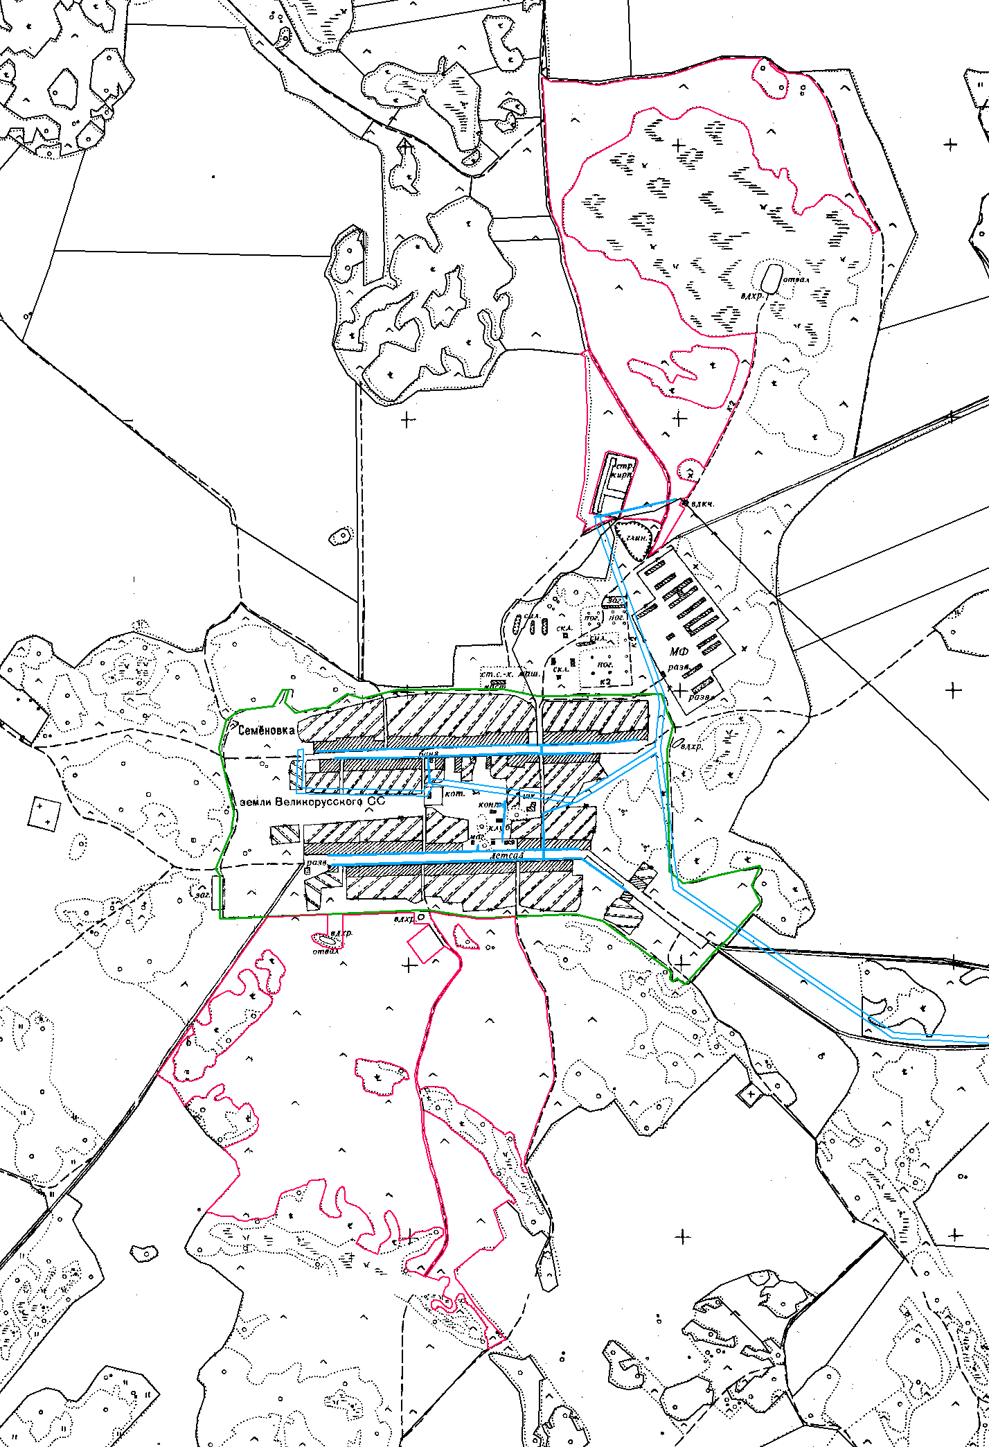
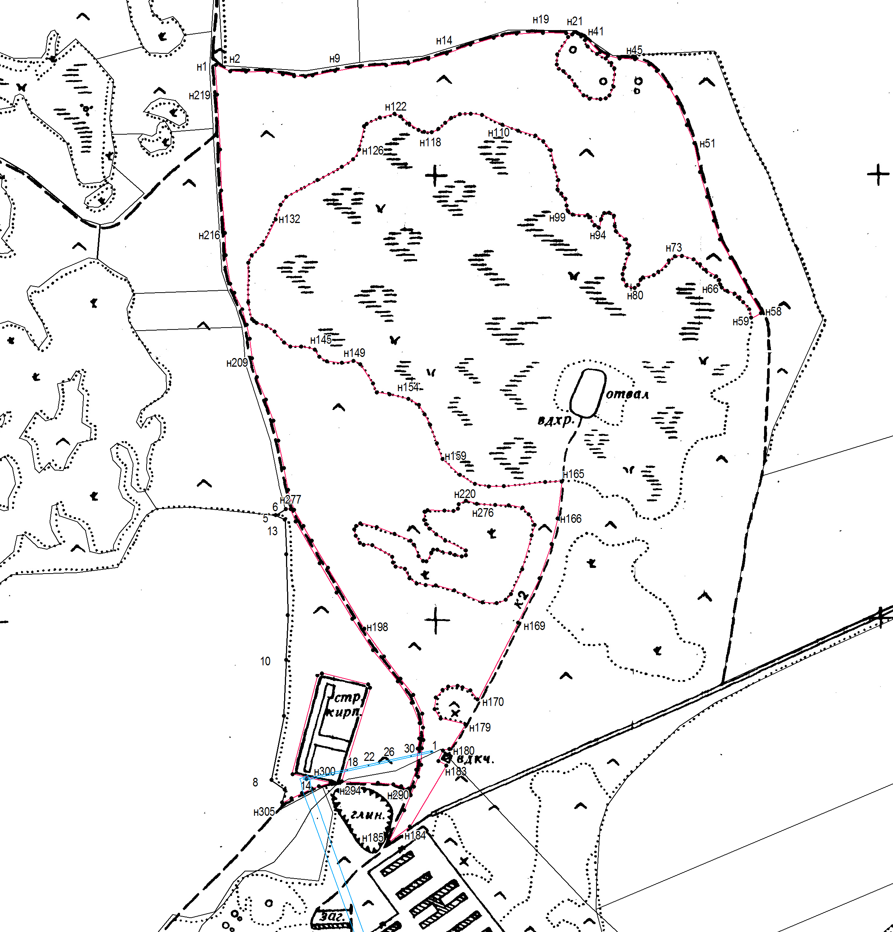
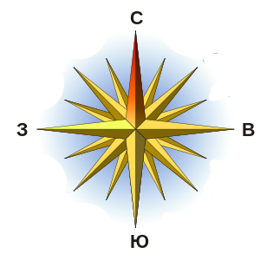Омской области № 9-ПА от 08.02.2021
:63:ЗУ1(1)
55:07:061503:
:63:ЗУ1(2)
:63:ЗУ1(1)
:63:ЗУ1(2)

Масштаб 1:30 000
Условные обозначения:
 | граница существующего земельного участка
 | проектируемая граница земельного участка
:63:ЗУ1 | условный номер образуемого земельного участка
н1, н2 | обозначение характерных точек границ земельного участка
55:07:061503: | номер кадастрового квартала

Масштаб 1:10 000

Приложение
к постановлению администрации
Великорусского сельского поселения
Калачинского муниципального района
Омской области от 08.02.2021
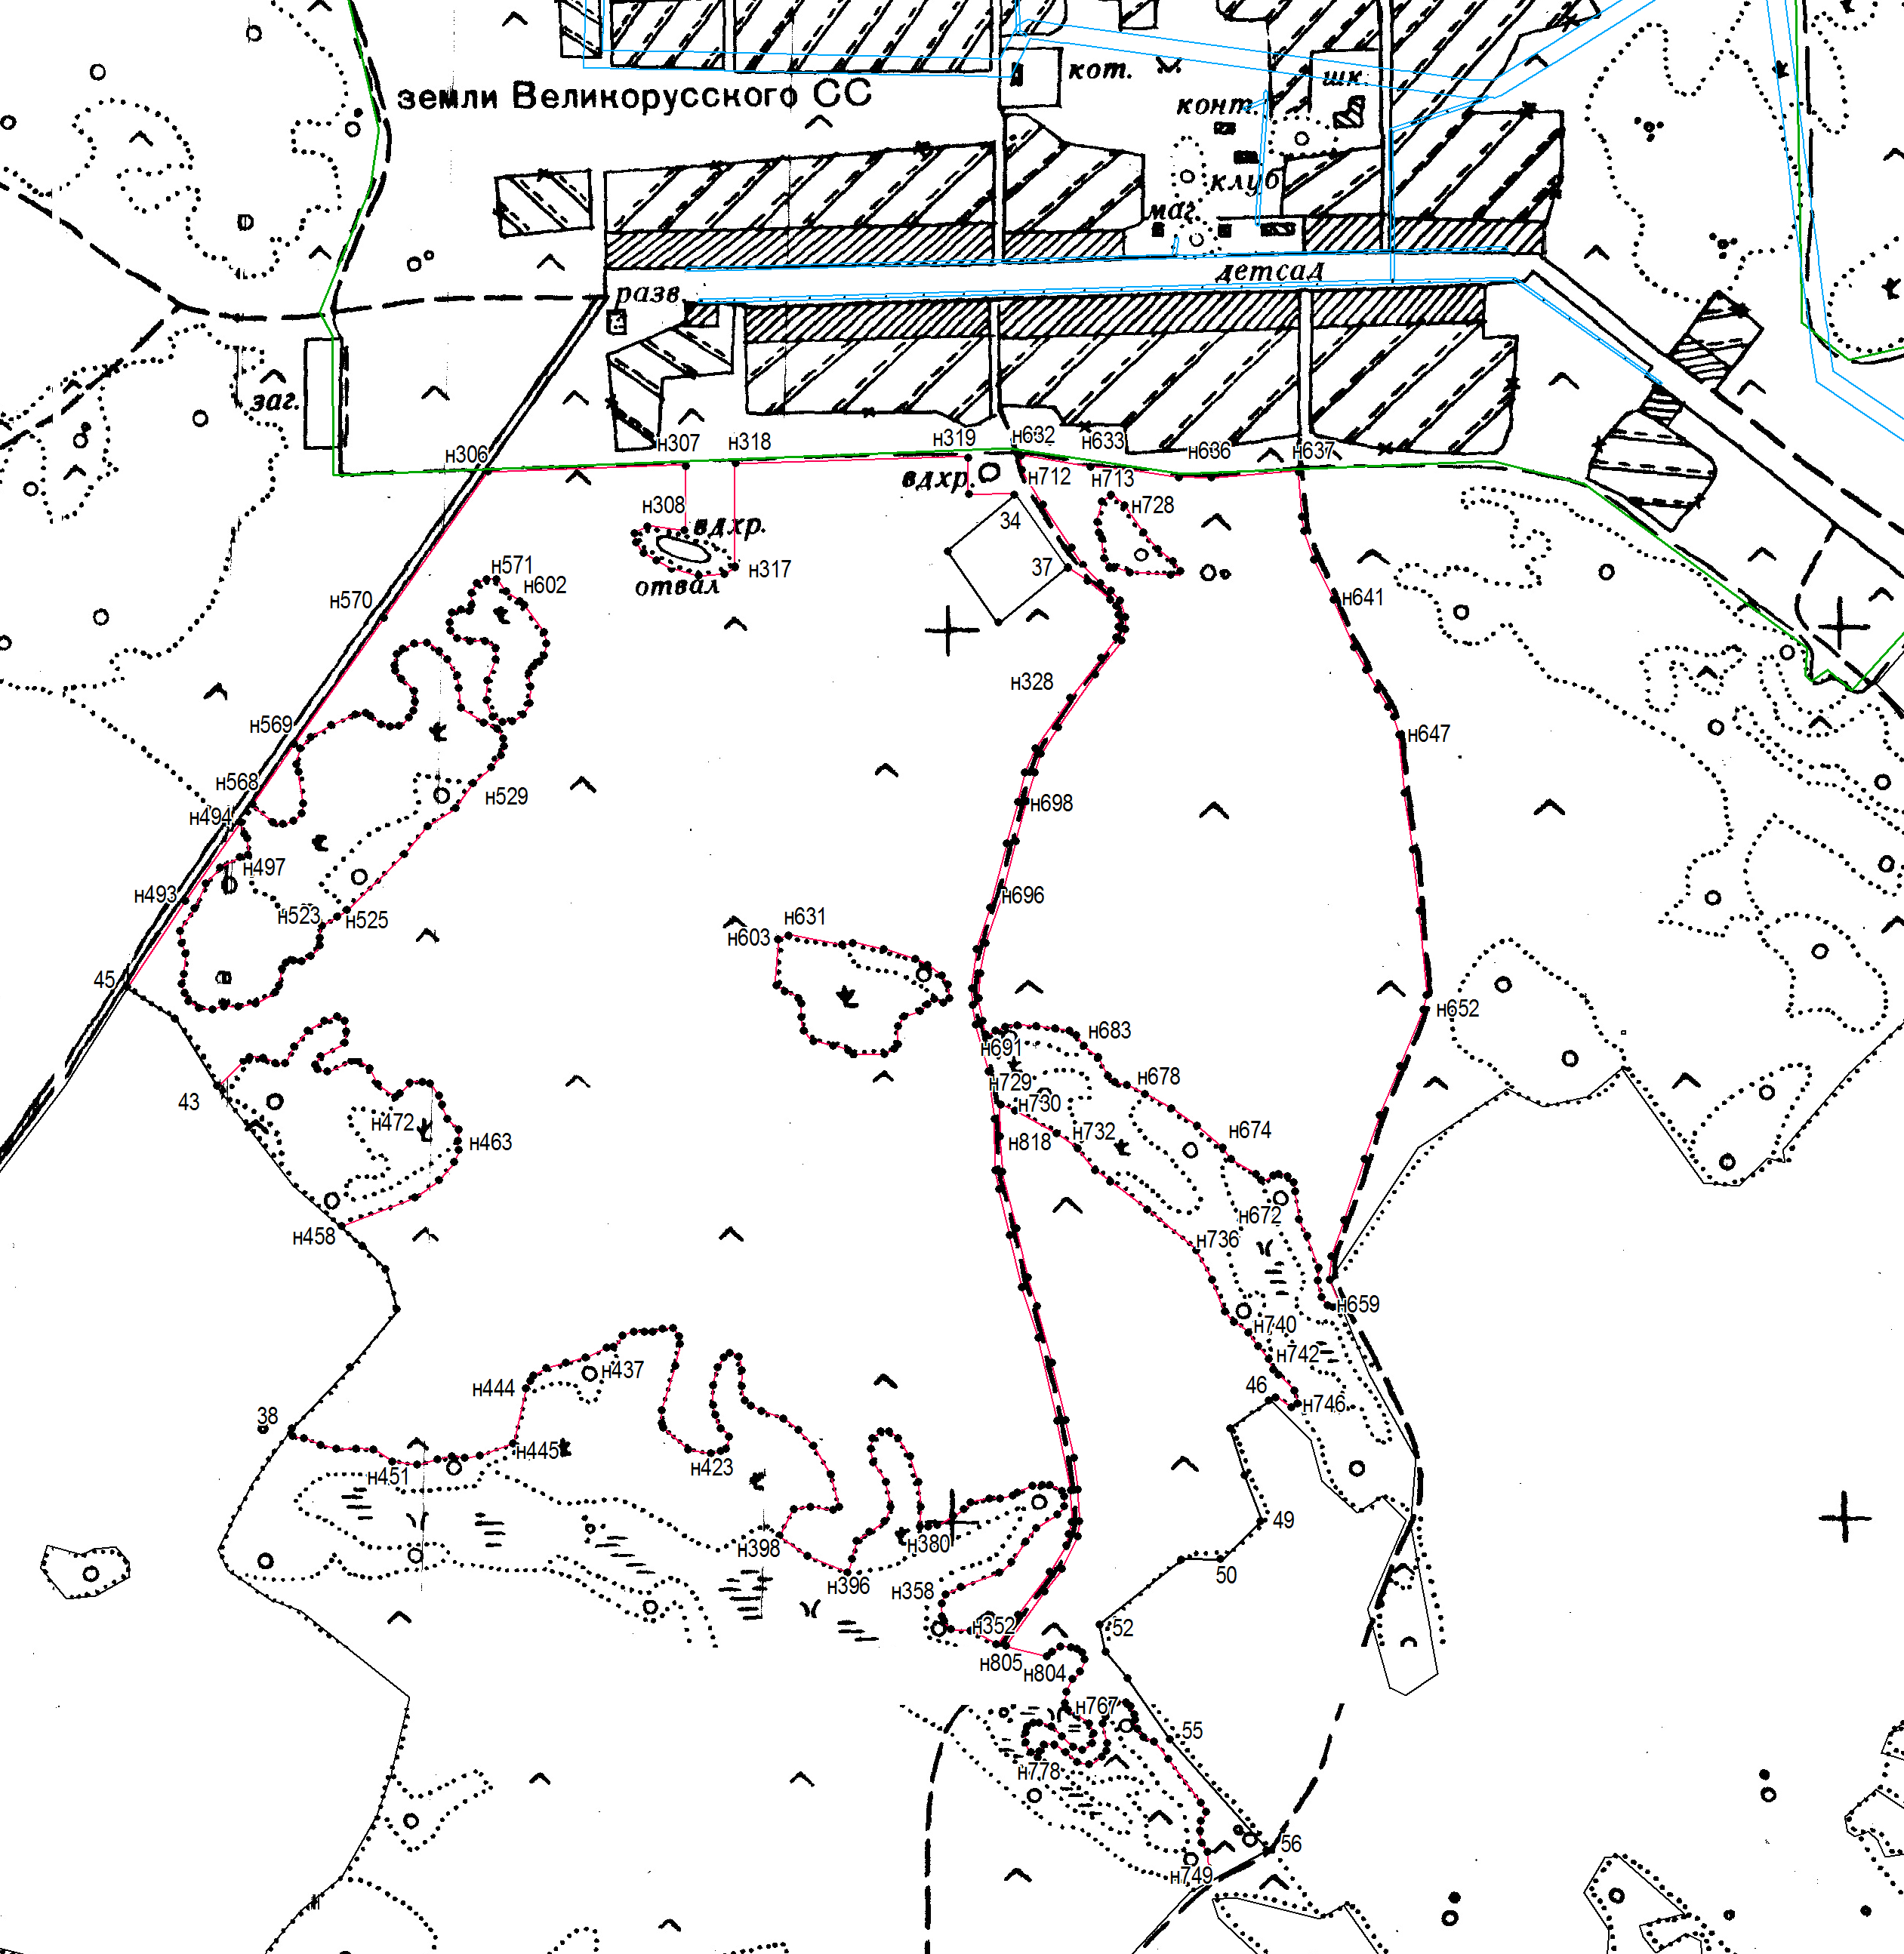
:63:ЗУ1(3)
Масштаб 1:10 000
Условные обозначения:
 | граница существующего земельного участка
 | проектируемая граница земельного участка
:63:ЗУ1 | условный номер образуемого земельного участка
н1, н2 | обозначение характерных точек границ земельного участка
55:07:061503: | номер кадастрового квартала

55:07:061503:
:63:ЗУ1(4)
:63:ЗУ1(3)
:63:ЗУ1(4)
:63:ЗУ1(5)
:63:ЗУ1(5)
Масштаб 1:30 000

